Inhaltsverzeichnis
Teil 9: Dynamische Objekterzeugung 2
Ziel dieses Abschnitts 2
Objekte zerlegen 2
Objekte in Kästchen zerlegen 3
Rotierte Bounding-Box 4
Schnittmenge zwischen zwei Polygonen 5
Objekte in Kästchen oder per Voronoi zerlegen 10
Verwendung des Objekt-Destroyer 11
Objekte duplizieren 11

Teil 9: Dynamische Objekterzeugung

Ziel dieses Abschnitts
In den beiden vorherigen Abschnitten wurde Editoren zur Level- und Spriteerstellung erklärt. Man kann im Leveleditor eine Physiksimulation abspielen lassen aber es ist nicht möglich während der Simulation neue Objekte zu erzeugen oder vorhandene Objekte so zu zerstören, dass sie in Bruchstücke zerfällt. Hier in diesen Abschnitt soll das Teilprojekt Engine/07_DynamicObjCreation erklärt werden. Es bietet Hilfsfunktionen zur Objekterzeugen/Dupplizierung/Zerstörung von Physikobjekten. Diese Bibliothek wird dann vom GameSimulator verwendet, welcher im nächsten Abschnitt erklärt wird.

Objekte zerlegen
Es sollen Objekte per Voronoi zerlegt werden. Aus Physik-Sicht gesehen besteht ein Objekt entweder aus ein Rechteck, Polygon oder Kreis. Aus Textur-Sicht gesehen besteht ein Objekt aus ein rotierten Rechteck oder aus ein Polygon. An den Physik-Rechteck und Physik-Kreis hängt jeweils ein Textur-Rechteck. An den Physik-Polygon hängt ein Textur-Polygon.

So sehen die Physik- und Texturobjekte aus:
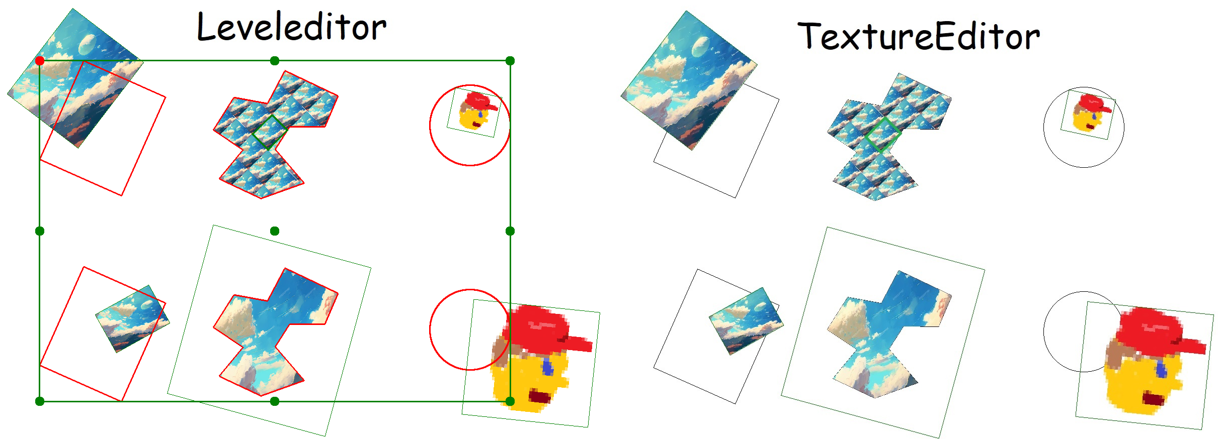
Linkes Bild: roter Rahmen = Physikobjekt; grüner Rahmen (dünne Linie) = Texturrechteck
Rechtes Bild: schwarzer Rahmen = Physikobjekt; grüner Rahmen = Texturrechteck

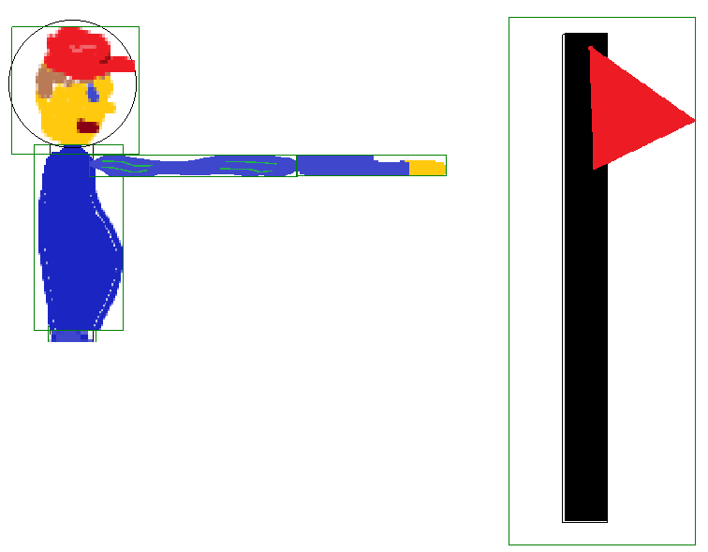
Bei den Polygonen gilt also, dass die Form vom Physik- und Textur-Objekt genau gleich ist. Bei den Rechteck und Kreis kann die Textur entweder über den Physik-Rand hinaus ragen. Zum Beispiel bei der Fahne. Beim Kopf ragt die Textur teilweise über den Kreis hinaus und teilweise ist der Kreis außerhalb vom Texturrechteck.
Wenn ich das Textur-Objekt zerlege und möchte, dass die Bruchstücke dann Teil der Physiksimulation sind, dann muss jedes Textur-Bruchstück auch ein eigenes Physik-Objekt haben. Damit diese Simulation realistisch aussieht, wird bei den Rechteck- und Kreis-Texturen das Physikobjekt nicht weiter beachtet da all die Physikobjekt-Bereiche, die nicht von der Textur bedeckt sind ja unsichtbar sind. Dessen Bewegung zu simulieren macht also kein Sinn.
Stattdessen wird nur an der Stelle vom Textur-Rechteck ein neues Physik-Rechteck erzeugt und dieses Rechteck wird dann zerlegt. Bei den Polygonen ist das Physik- und Textur-Objekt bereits genau übereinander liegend. Deswegen kann dort das Polygon direkt zerlegt werden.

Objekte in Kästchen zerlegen
Es sind folgende 6 Objekte mit Textur gegeben, welche in Kästchen zerlegt werden sollen. Bei den Rechteck und Kreis wird einfach das grüne Textur-Rechteck genommen und zerlegt. Bei den Polygon wird eine Bounding-Box um das Polygon gespannt, was von der Ausrichtung her so ist wie das Texturrechteck. Diese rotierte Boundingbox dient zur Grundlage für die Zerlegung.

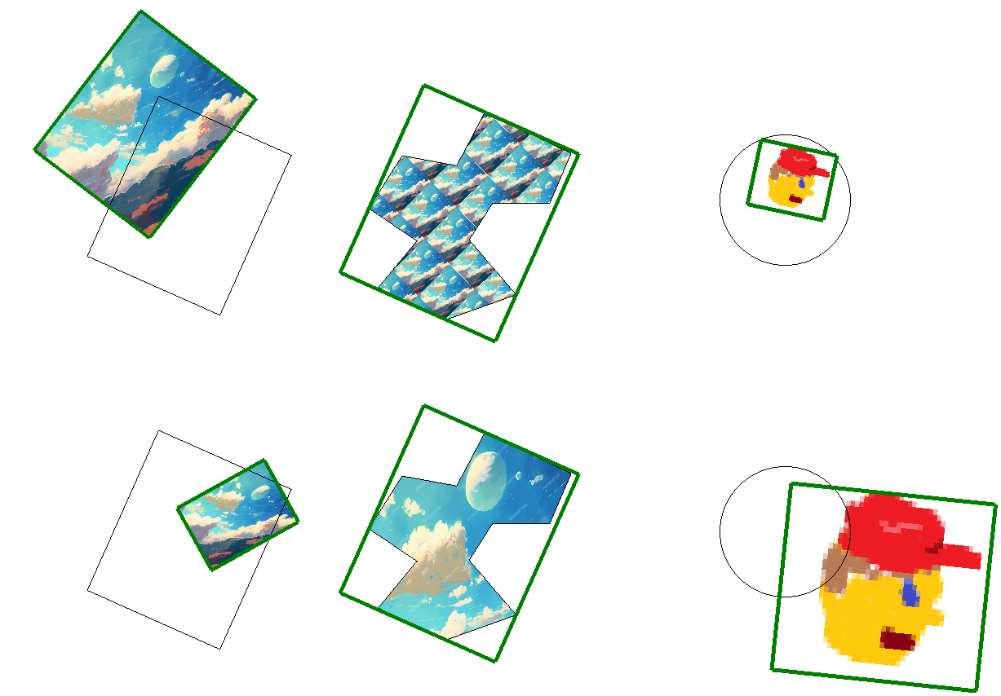
Die Textur vom Rechteck und Kreis kann ohne Probleme in gleichmäßige Boxen unterteilt werden, da sie Rechteckig sind. Bei den Polygon wird hinter das Polygon ein Kachelmuster gelegt, was von der Ausrichtung dem Texturrechteck entspricht. Es müssen nun alle Kästchen, die außerhalb vom roten Polygon sind weg geschnitten werden. In der ersten Stufe werden all die Kästchen entfernt, die komplett außerhalb vom Polygon liegen.
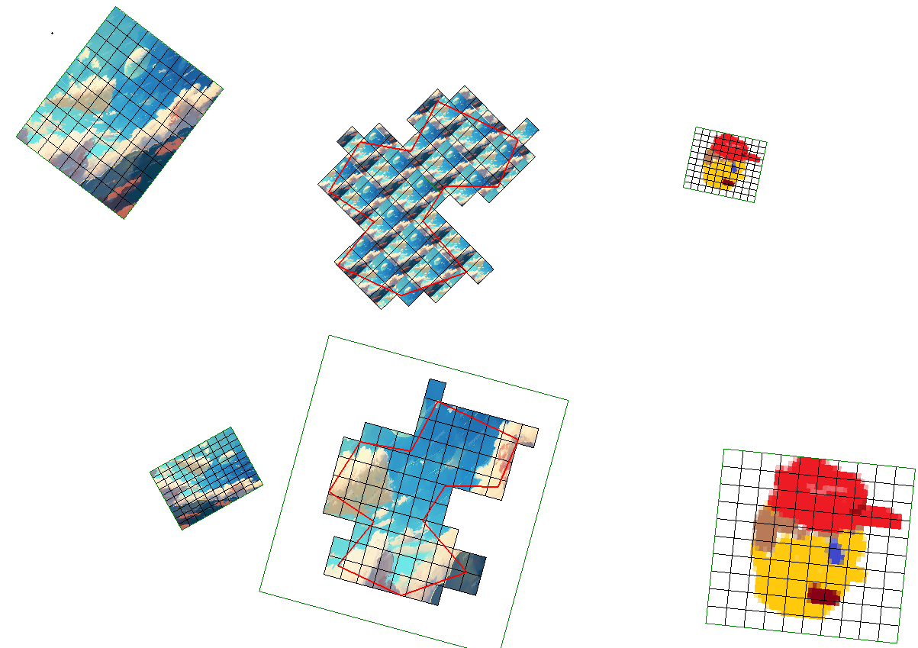
Jedes Kästchen ist ein eigenes Polygon. Es wird nun die Schnittmenge zwischen den roten Ausgangspolygon und den Kästchen-Polygonen gebildet, um somit nun Physik-Polygone zu erzeugen, die entweder wie ein Kästchen aussehen oder aber wie ein Kästchen, wo ein Teil weg geschnitten wurde.
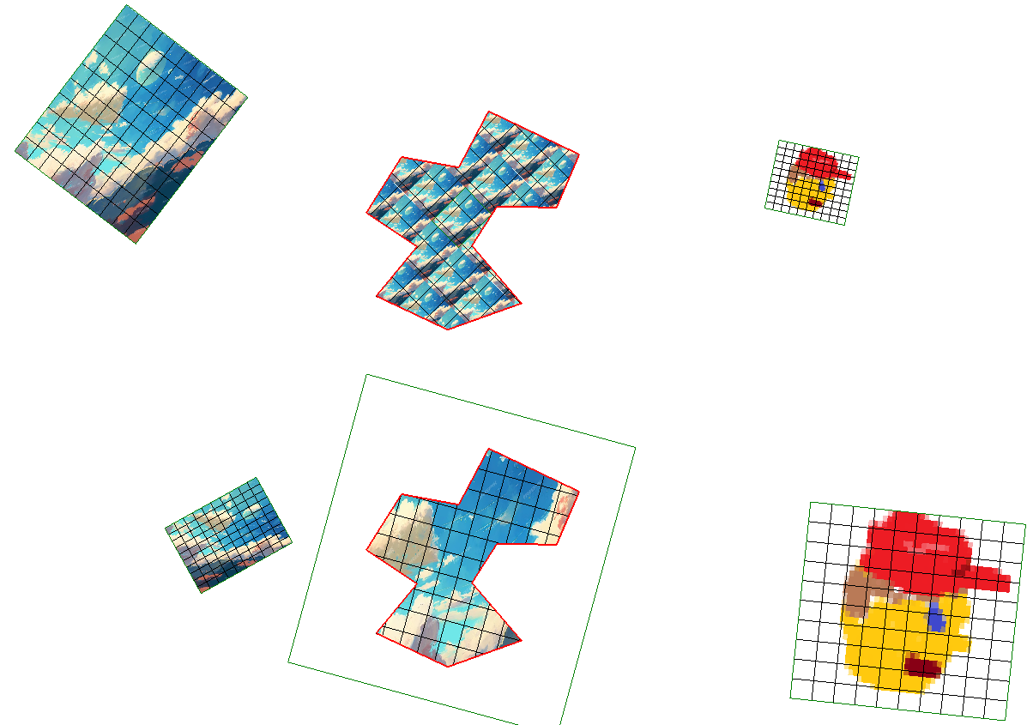
Für die Kästchenzerlegung von Polygonen sind zwei Teilfunktionen wichtig: rotierte BoundingBox und Schnittmenge zweier Polygone. Beide Teilfunktionen werden in den nächsten Abschnitten erklärt.

Rotierte Bounding-Box
Es ist ein Polygon (rot) gegeben und der Winkel (blau) für den X-Kanten-Vektor (lila)
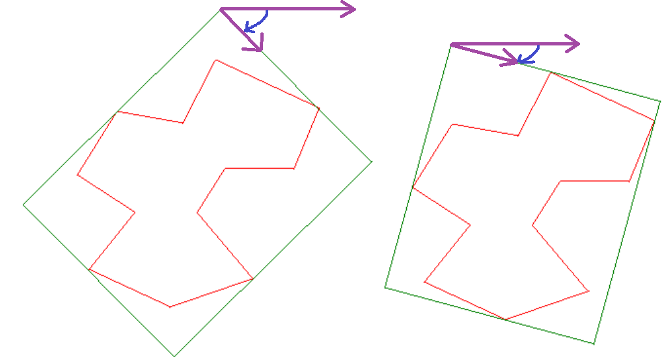
Gesucht ist die grüne Bounding-Box.
Es wird dazu ein Right-Vektor (1,0) um den blauen Winkel gedreht und diese Vektor um 90 Grad gedreht um ein Up-Vektor zu erzeugen.
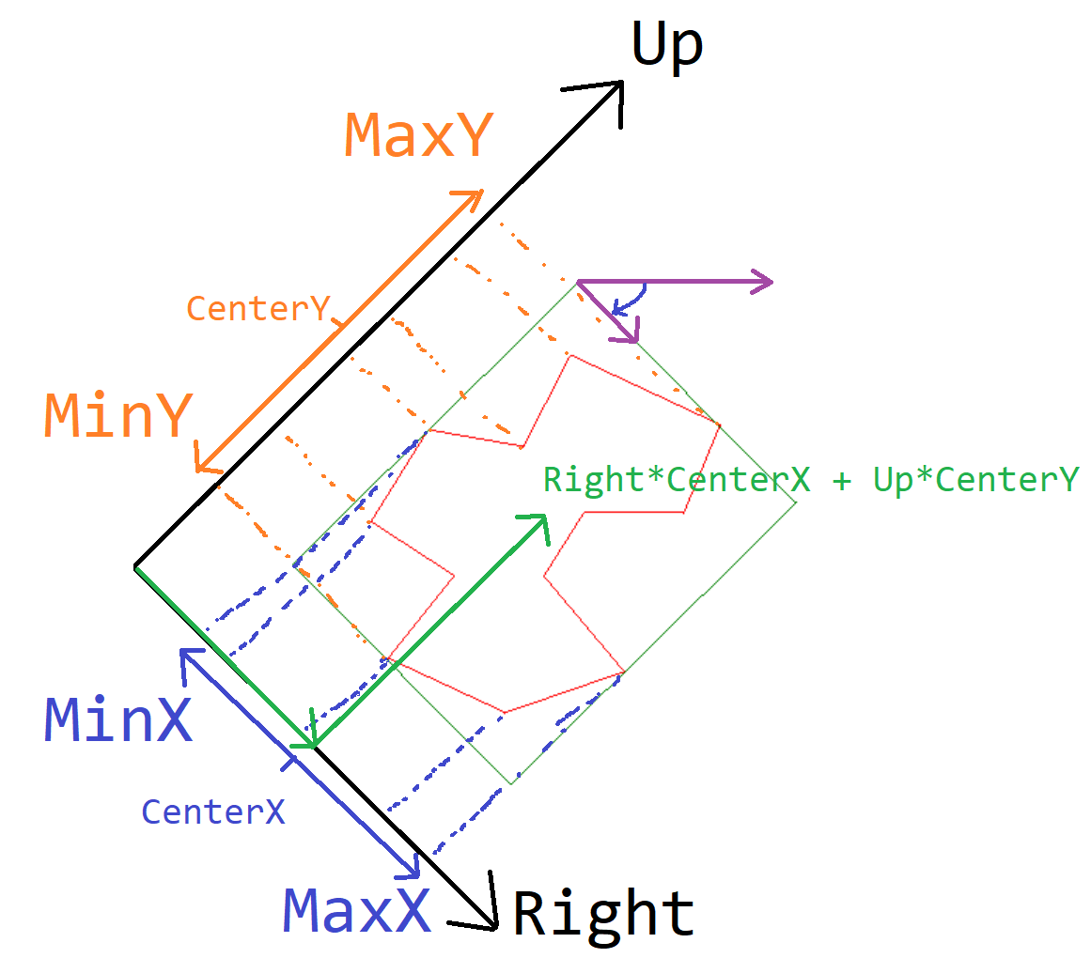
Nun werden alle Polygonpunkte auf die beiden Richtungsvektoren Right und Up projiziert und somit die Min-Max-Werte für die jeweilige Achse bestimmt. Die Kantenlänge der Boundingbox erhalte ich durch Max minus Min und das Zentrum durch Right*CenterX+Up*CenterY
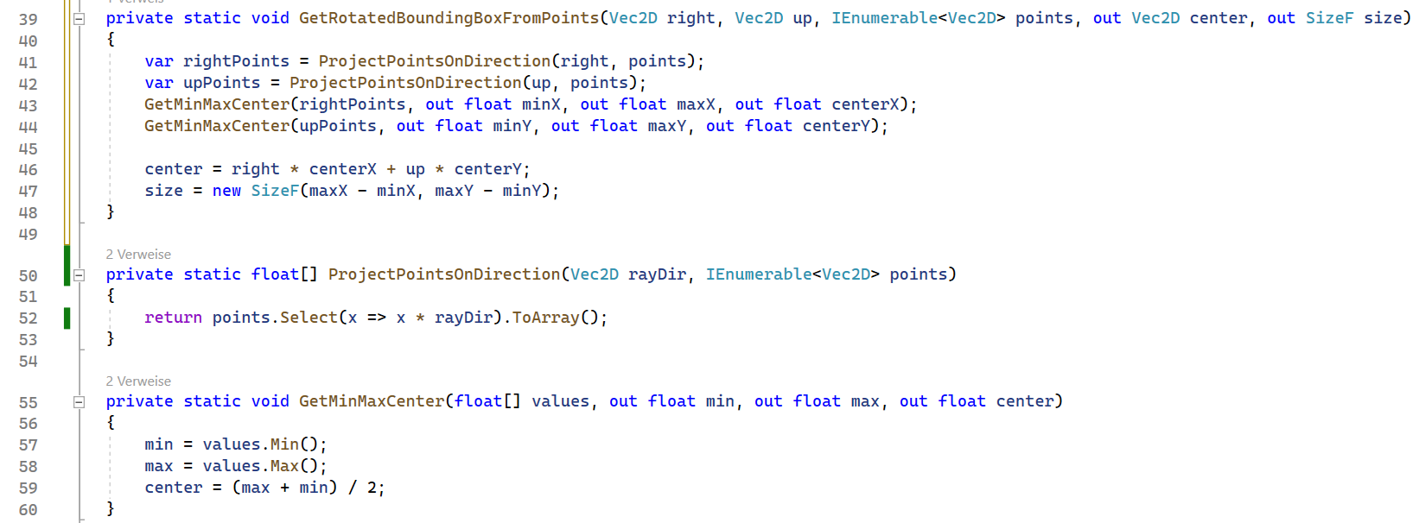
Siehe: Engine/07_DynamicObjCreation/RigidBodyDestroying/RotatedBoundingBox.cs
Diese rotierte Box wird genutzt, damit man zuerst die Kästchen im unrotierten Zustand erzeugt und dann diese unrotierten Boxen dann zum Mittelpunkt der rotierten Boundingbox verschiebt und sie dann noch dreht.

Schnittmenge zwischen zwei Polygonen
Gegeben ist das rote Polygon und lauter rotierte Kästchen, die entweder komplett oder Teilweise im Polygon liegen. Gesucht ist die Schnittmenge zwischen den Kästchen und dem Polygon.
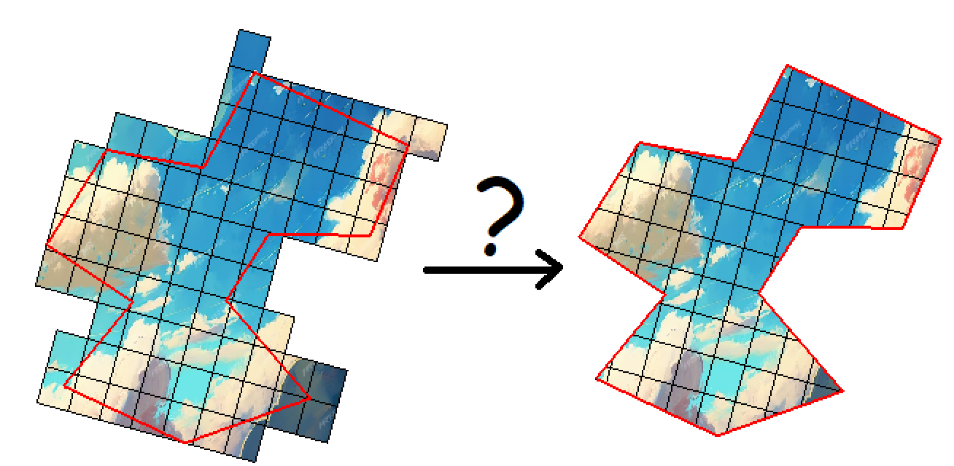
Eine Möglichkeit um die Schnittmenge zu bilden wäre, dass man über alle Pixel iteriert und dann die Polygon.PointIsInside-Methode nutzt um zu prüfen, ob der jeweilige Pixel sowohl im roten Polygon liegt als auch in einer der schwarzen Kästchen. Da die Physikengine aber die Starrkörper in Form von Rechtecken, Kreisen oder Polygonen benötigt, wird eine Funktion benötigt, welche die Schnittmenge nicht als Menge von Pixeln sondern als Polygon zurück gibt.
Hier sind ein paar Beispiele, wo jeweils zwei Polygone gegeben sind die sich teilweise überschneiden. Die Schnittmenge ist rot markiert. Gesucht sind die roten Polygone.
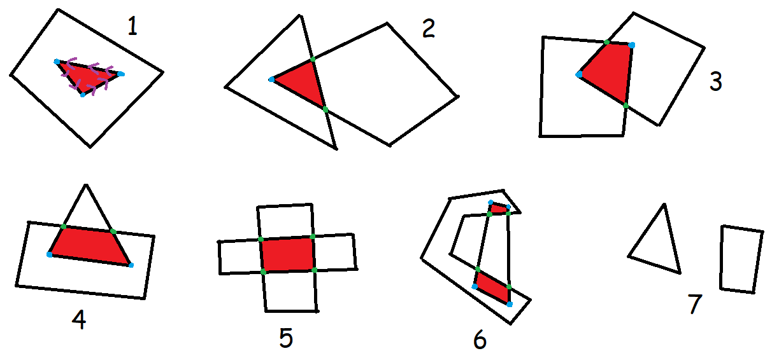
Um diese Polygone zu finden wird zuerst geprüft, ob die Eckpunkte der schwarzen Polygone jeweils im anderen Polygon liegen. Wenn ja, werden sie blau markiert. Dann wird für jede Kante des einen schwarzen Polygons geprüft, ob es ein Schnittpunkt mit einer Kante vom anderen Polygon gibt. Wenn ja, wird dieser Kantenschnittpunkt grün markiert.
Gibt es keine blauen und grünen Punkte (Beispiel 7) dann gibt es keine Schnittmenge und es wird null zurück gegeben. Liegen alle Punkte des einen Polygons innerhalb des anderen Polygons und gibt es keine Schnittpunkte mit den Kanten (Beispiel 1), dann wird das innere Polygon zurück gegeben.
Wenn es aber Kantenschnittpunkte (grüne Punkte) gibt, dann gibt es folgende Ansätze:
Ansatz 1:
Eine Idee, wie man das rote Polygon finden kann ist, wenn ich auf ein beliebigen blauen Punkt starte und dann laufe ich auf der Polygonkante bis zum nächsten blauen oder grünen Punkt entlang. Komme ich bei ein blauen Polygon-Eckpunkt raus, nehme ich einfach den nächsten Polygonpunkt von dem Polygon, auf dem ich gerade laufe. Komme ich bei ein grünen Punkt raus, dann wechsle ich das Polygon und laufe auf der Kante vom anderen Polygon weiter. Die Polygone sind beide CCW angegeben. Jeder Punkt hat ein Flag, wo gesagt wird, ob er bereits besucht wird. Komme ich beim durchwandern bei ein Punkt an, wo ich schon mal war, dann wird die Suche abgebrochen und alle besuchten Punkte werden zurück gegeben.
Für die Beispiele 1 bis 4 Funktioniert dieser erste Ansatz. Bei Beispiel 5 gibt es aber kein blauen Punkt, auf dem ich starten kann. Hier muss ich auf ein grünen Punkt starten.
Ansatz 2:
Die Beispiele 2 bis 6 sind alles Beispiele, wo es Kantenschnittpunkte gibt. D.h. Es gibt auf jeden Fall ein grünen Punkt. Der zweite Ansatz ist dass man also nicht auf ein blauen sondern auf ein grünen Punkt startet.
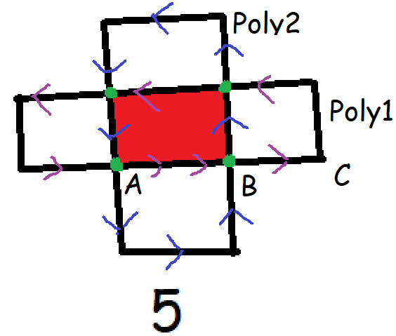
Wenn ich auf Poly1 beim Punkt A starte und dann in CCW-Richtung (lila Pfeile) laufe, dann komme ich beim Punkt B an. Dort gehe ich dann zu Poly2 und laufe auf Poly2 entlang der blauen Pfeile bis zum nächsten grünen Punkt. Dort erfolgt wieder der Polygonwechsel. Das mache ich, bis ich bei Punkt A rauskomme. Dort stelle ich dann fest, dass der Punkt schon besucht wurde und ich breche den Durchlauf ab und gebe die 4 besuchten Punkte als Polygon zurück.
Wenn ich aber zufälliger weise auf Punkt B starte und bei Poly1 in CCW-Richtung laufe, dann komme ich bei Punkt C raus. Dieser Punkt liegt aber außerhalb von Poly2 und ist kein Randpunkt von der roten Fläche. Wenn ich also feststelle, dass der zweite Punkt nach dem Startpunkt kein grün oder blau markierter Punkt ist, dann muss ich zum grünen Startpunkt zurück und dort muss ich zuerst ein Polygon-Wechsel machen und dann erst loslaufen. D.h. ich starte bei B und laufe diesmal nicht nach C sondern auf Poly2 zum oberen rechten grünen Punkt.
Dieser zweite Ansatz funktioniert nicht nur für Beispiel 5 sondern auch für die Beispiele 2 bis 5, da dort überall jeweils ein grüner Kanten-Schnittpunkt vorkommt auf dem ich starten kann. Bei Beispiel 6 hat aber Ansatz 2 ein Problem. Er würde z.B. bei Punkt A starten und dann nur die untere rote Fläche als Polygon zurück geben.
Ansatz 3:
Um auch solche Fälle abzudecken, wo es mehrere rote Teilflächen gibt, wird dieser Schleifendurchlauf mehrmals gemacht. Man startet immer jeweils bei einen grünen Punkt, wo man noch nicht war. Das macht man so lange, bis alle grünen Punkte besucht wurden. D.h. zuerst starte ich bei A und ermittle die 4 Polygonpunkte vom unteren roten Bereich. Der nächste grünen Punkt, wo ich noch nicht war ist Punkt B. Dort ermittle ich wieder alle 4 Polygonpunkte vom oberen roten Bereich. Danach gibt es keine weiteren nicht besuchten grünen Punkte und die beiden gefundenen roten Polygone werden zurück gegeben.
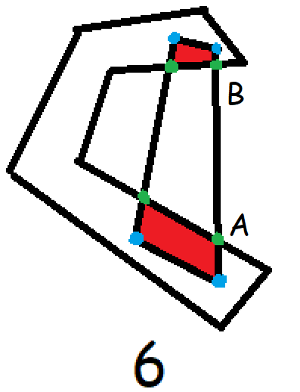
Wenn ich auf ein Polygon-Eckpunkt stehe und wissen will, was der nächste Eckpunkt ist, dann kann ich das leicht ermitteln, da alle Eckpunkte eines Polygons in ein Array gespeichert sind. Wenn ich aber auf ein blauen Eckpunkt stehe und ich will wissen, was der nächste grüne Kantenschnittpunkt ist, dann muss ich für jede Kante die Information speichern, ob sie grüne Punkte enthält und welchen Abstand sie zum Kanten-Startpunkt haben. Ein grüner Punkt liegt aber auf zwei Kanten. Deswegen muss der Abstand zu beiden Kanten-Startpunkten angegeben werden.
Beispiel: Poly1 hat zwei grüne Schnittpunkte mit Poly2.
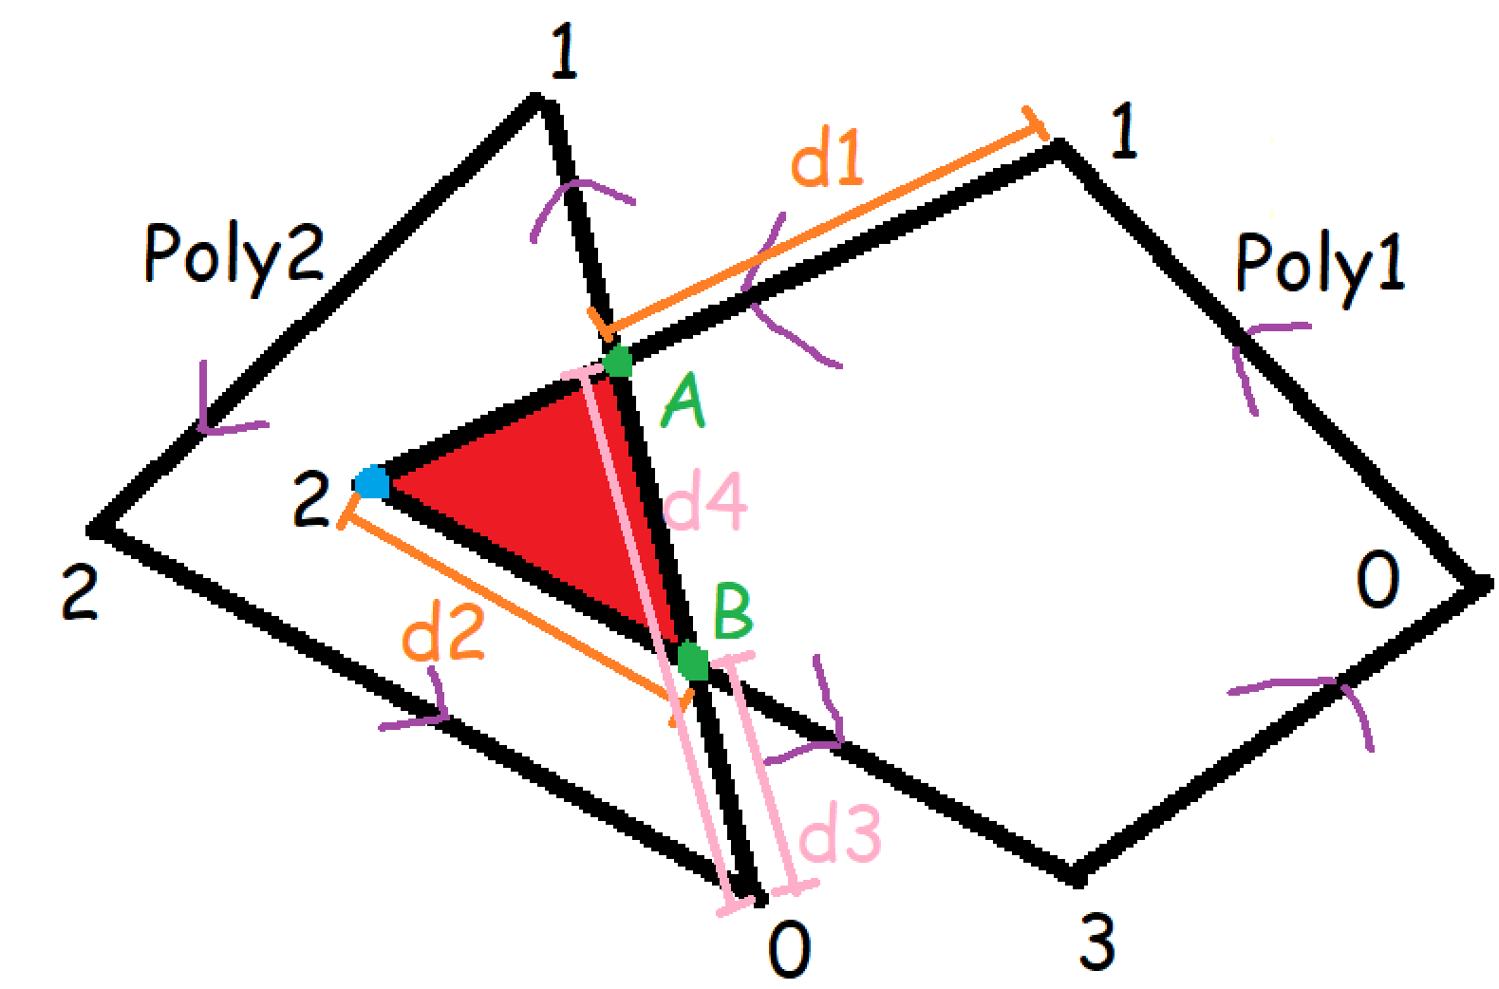
Beim grünen Punkt A wird gespeichert, dass sie auf der Kante mit den Punktindizes 1-2 auf Poly1 liegt und das sie auf dieser Kante den Abstand d1 hat. Außerdem liegt Punkt A auch auf der Kante 0-1 von Poly2 und hat dort den Abstand d4.
Punkt B liegt bei Poly1 auf der Kante 2-3 mit Abstand d2 und bei Poly2 auf der Kante 0-1 mit Abstand d3. Die Klasse BorderPoint speichert die Information dann für unser Beispiel auf folgende Weise:
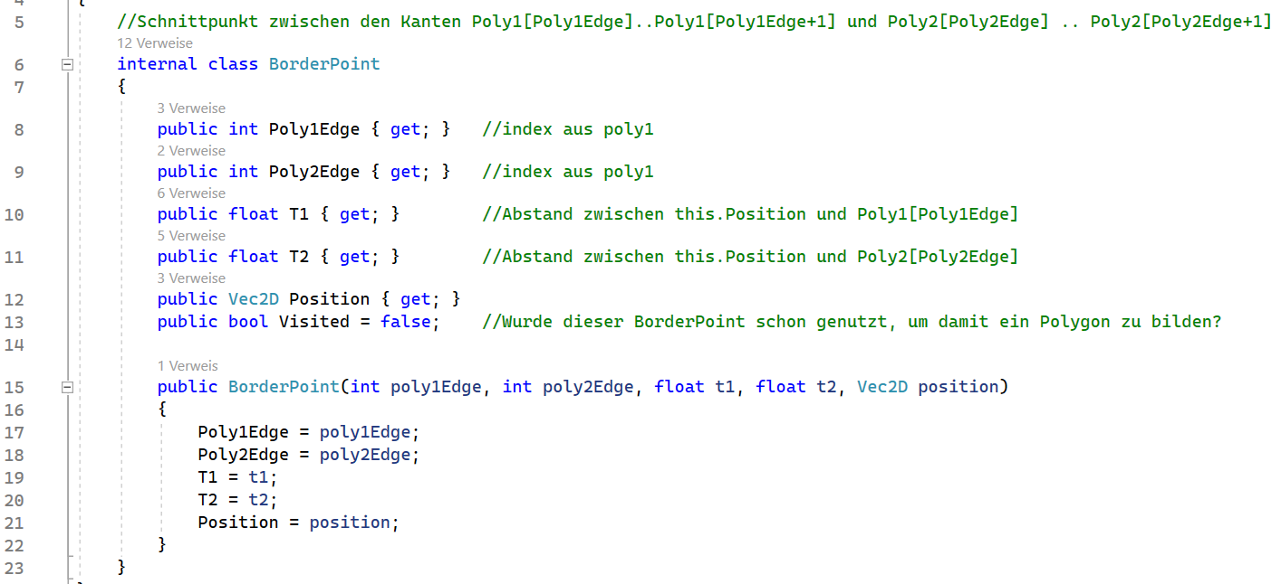
Siehe: Engine/07_DynamicObjCreation/PolygonIntersection/BorderPoint.cs
var A = new BorderPoint(){Poly1Edge=1, Poly2Edge=0, T1=d1, T2=d4}
var B = new BorderPoint(){Poly1Edge=2, Poly2Edge=0, T1=d2, T2=d3}
Wenn ich nun auf ein grünen oder blauen Punkt von einer Polygonkante bin und ich will wissen, was der nächste grüne Punkt ist, dann muss ich für jede Polygonkante ein PolyEdge-Objekt anlegen und dieses Objekt kann mir dann für ein gegebenen Abstandswert t1/t2 sagen, was der nächste grüne BorderPoint ist.
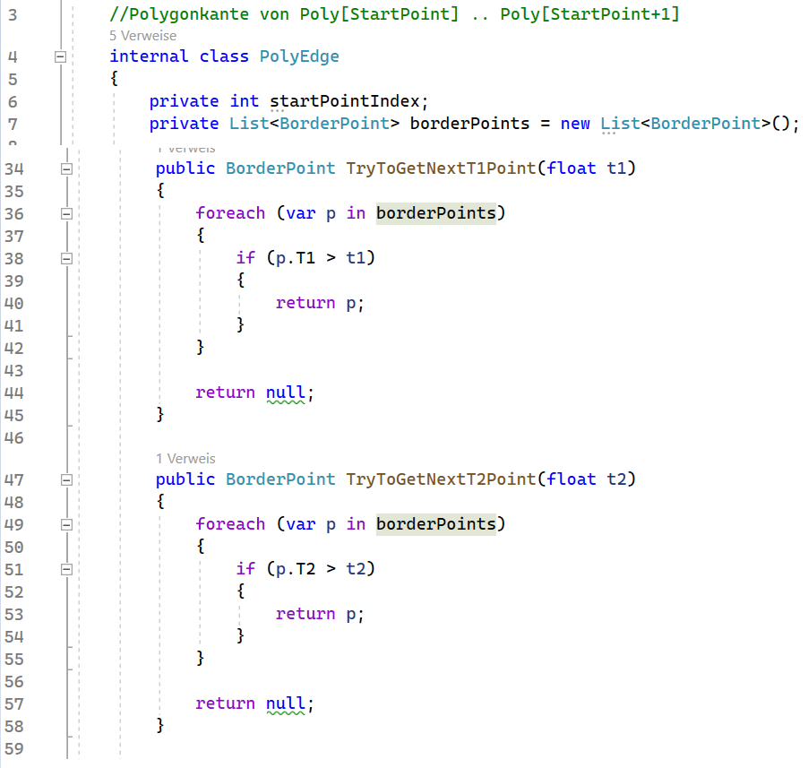
Siehe: Engine/07_DynamicObjCreation/PolygonIntersection/PolyEdge.cs
Die Information, auf welchen Polygon und auf welcher Kante und mit welchen Abstand zum Kantenstartpunkt ich stehe wird in der RunningPoint-Klasse gespeichert.
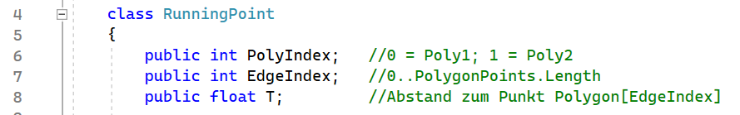
Siehe: Engine/07_DynamicObjCreation/PolygonIntersection/RunningPoint.cs
Dieser Punkt läuft nun auf den Polygonkanten entlang und springt dabei zum blauen Polygoneckpunkt oder zum grünen Polygonkantenschnittpunkt. Für Details siehe: Engine/07_DynamicObjCreation/PolygonIntersection/PolygonIntersector.cs

Objekte in Kästchen oder per Voronoi zerlegen
Nachdem nun gezeigt wurde, wie man eine rotierte Boundingbox und eine Schnittmenge zwischen zwei Polygonen bildet, soll nun gezeigt werden, wie Objekte in Kästchen oder per Voronoi zerlegt werden können. Die Destroy-Helper-Klasse hat zwei Funktionen für die Objektzerlegung. Die DestroyTextureRectangle-Funktion wird für Kreise und Rechtecke genutzt und die DestroyPolygon-Funktion für Polygone. Die beiden Funktionen sind vom Ablauf sehr ähnlich. Sie erzeugen in ein gedrehten Rechteck eine Menge von Boxen oder Voronoi-Polygonen. Beim Polygon erfolgt noch zusätzlich ein Clipping mit dem Polygonrand.
Die Unterschiede sind folgende: Beim Kreis und Rechteck kann die Textur (grünes Rechteck) völlig beliebig zum physikalischen Objekt platzieren werden. Wenn ich die Bewegung der Bruchstücke simulieren will, dann werde ich nur die Stücke sehen, welche eine Textur haben. Das Physikobjekt gilt als unsichtbar. Also wird beim Kreis und Rechteck nur das grüne Textur-Rechteck als Input genommen, um es dann zu zerlegen.
Beim Polygon gilt immer: Da wo das Physikpolygon ist, da wird auch das Textur-Polygon angezeigt. Deswegen wird hier die rotierte Boundingbox vom Polygon als Input genommen.
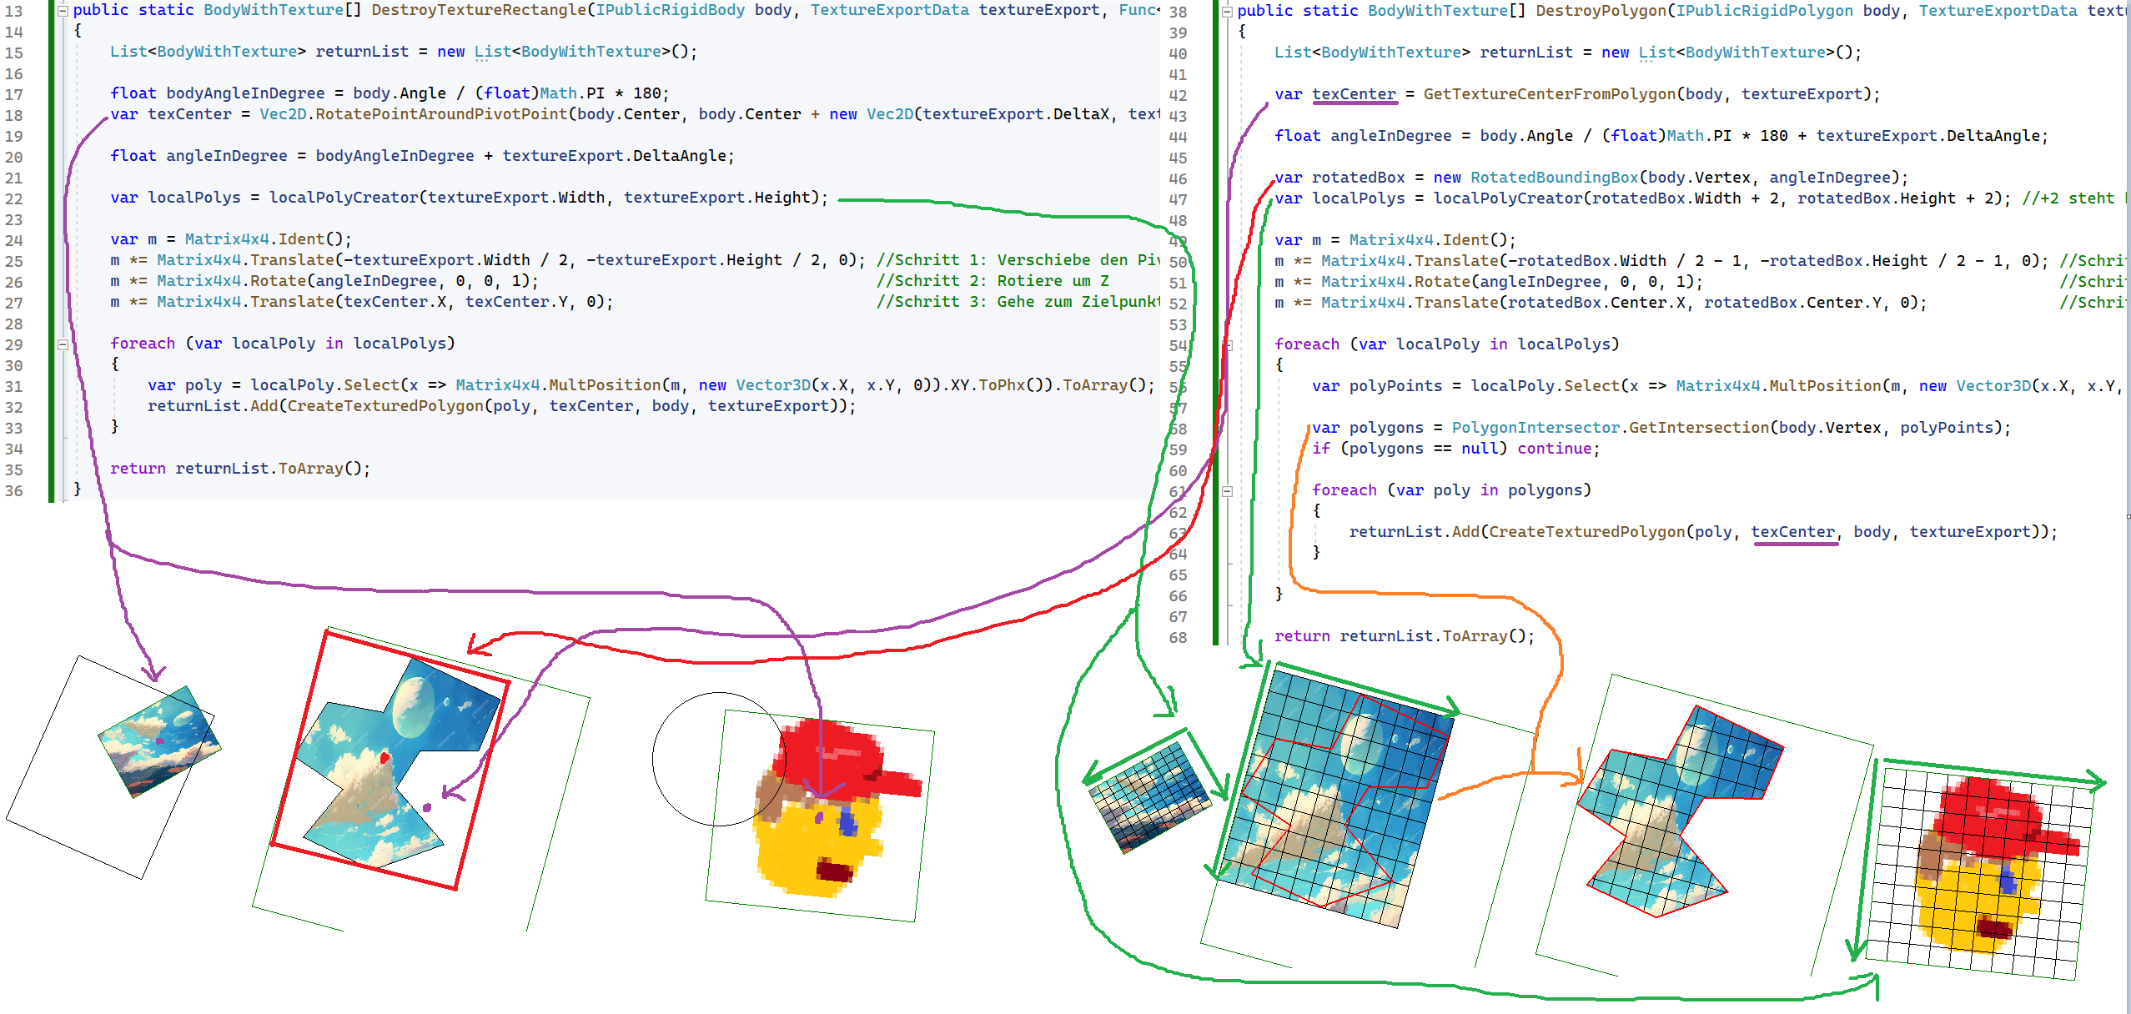
Siehe: Engine/07_DynamicObjCreation/RigidBodyDestroying/DestroyHelper.cs
Linke Seite (Kreis/Rechteck):
Bei Zeile 18 wird die Mitte (lila Punkt) vom grünen Texturrechteck bestimmt.
Zeile 22: Innerhalb von diesen grünen Rechteck werden die Kästchen erzeugt indem zuerst im lokalen Raum von (0,0) bis (width,height) die Daten erzeugt werden und dann mit der Matrix m in das grüne Rechteck verschoben werden (siehe Bild unten Rechts)
Rechte Seite (Polygon):
Zeile 42: Es wird hier zwar die Mitte (lila Punkt) vom Texturrechteck bestimmt aber diese Information wird nur benötigt, um die Texturdaten für die erzeugten Kästchen zu bestimmen.
Zeile 46: Es wird die rotierte Boundingbox (rot) vom Polygon bestimmt und genau in dieser roten Box werden die Kästchen unter Nutzung der Matrix m erzeugt.
Zeile 58: Da die erzeugten Kästchen nur innerhalb des Polygons sein dürfen wird noch die Schnittmenge zwischen den Kästchen und dem Polygon bestimmt.
Anmerkung zu beiden Varianten
Beide Funktionen bekommen als Input eine localPolyCreator-Funktion. Diese Funktion legt dann fest, ob die Bruchstücke aus Kästchen oder aus Voronoi-Polygonen bestehen.

Verwendung des Objekt-Destroyer
Die GameSimulator-Klasse hat eine DestroyRigidBody-Methode, wo ich dann verschiedene Parameter übergeben kann:
- Zerstörung per Box/Voronoi
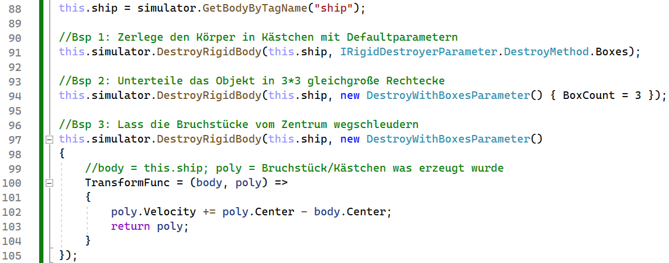
- Anfangswert für die Geschwindigkeit der Bruchstücke
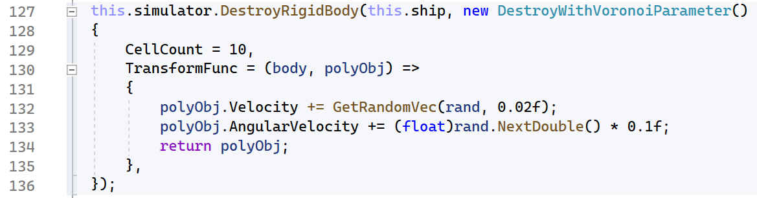
Siehe: DemoApplications/Moonlander/MoonlanderControl/Model/ShipExploder.cs

Objekte duplizieren
Wenn man Gegner dynamisch während des Spiels erzeugen will oder man will die eigene Spielfigur zu ein anderen Ort beamen, dann ist es nötig, dass man zur Simulationszeit ein LevelItem duplizieren und löschen kann. Damit das geht, muss bekannt sein, welche Objekte alle zu einen LevelItem gehören.
So sieht der Ablauf aus, damit Objekt-Duplizierung möglich ist:
Der LevelEditor (EditorViewModel) hat ein EditorState-Objekt, was alle Objekte zur Design-Zeit speichert.
Aus dem EditorState-Objekt wird in der SimulatorFunction ein EditorDataForSimulation-Objekt erzeugt.
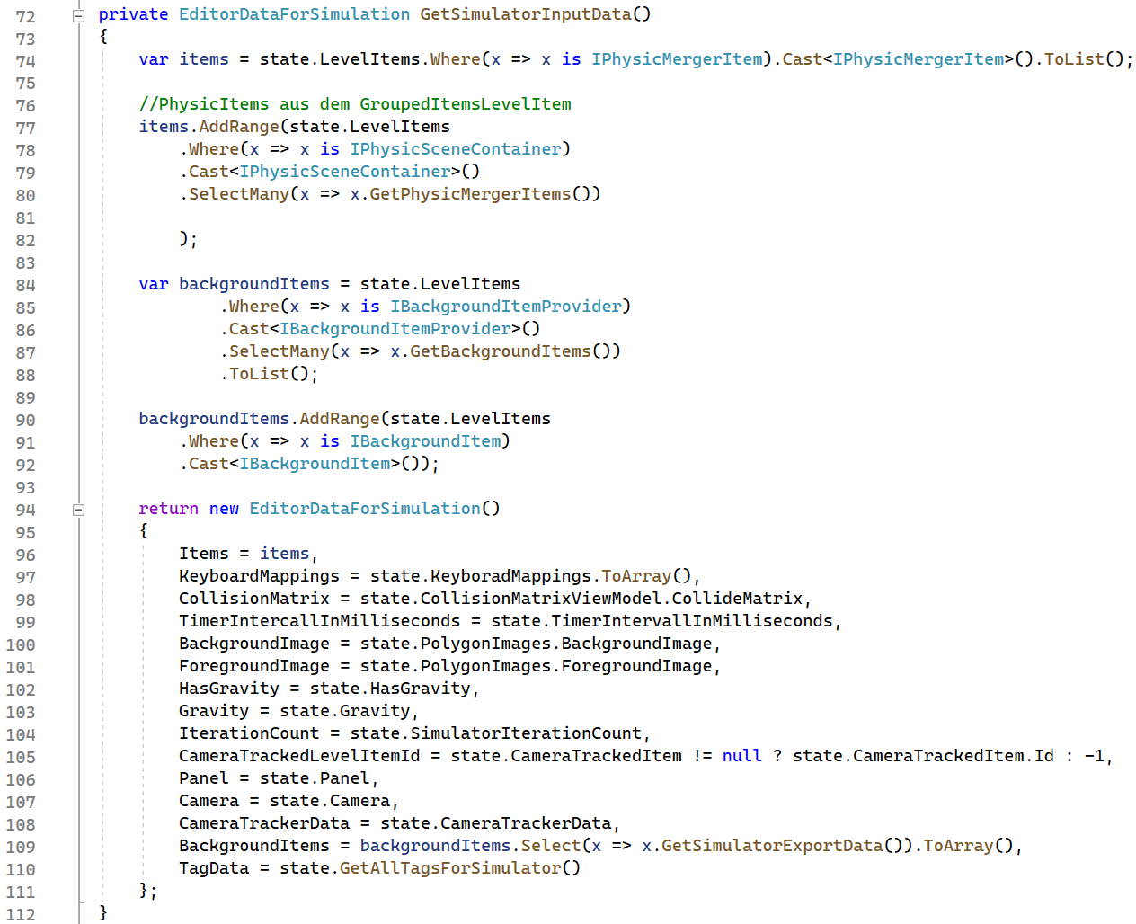
Siehe: Engine/05_Leveleditor/05_Editor/LevelEditorControl/EditorFunctions/SimulatorFunction.cs
Dieses Objekt wird im PhysicItemConverter in ein PhysikLevelItemExportData-Array umgewandelt. Es enthält all die LevelItems, welche Teil der Physiksimulation sein sollen. Dabei werden aber nur die ExportDaten gespeichert. Siehe Bild:
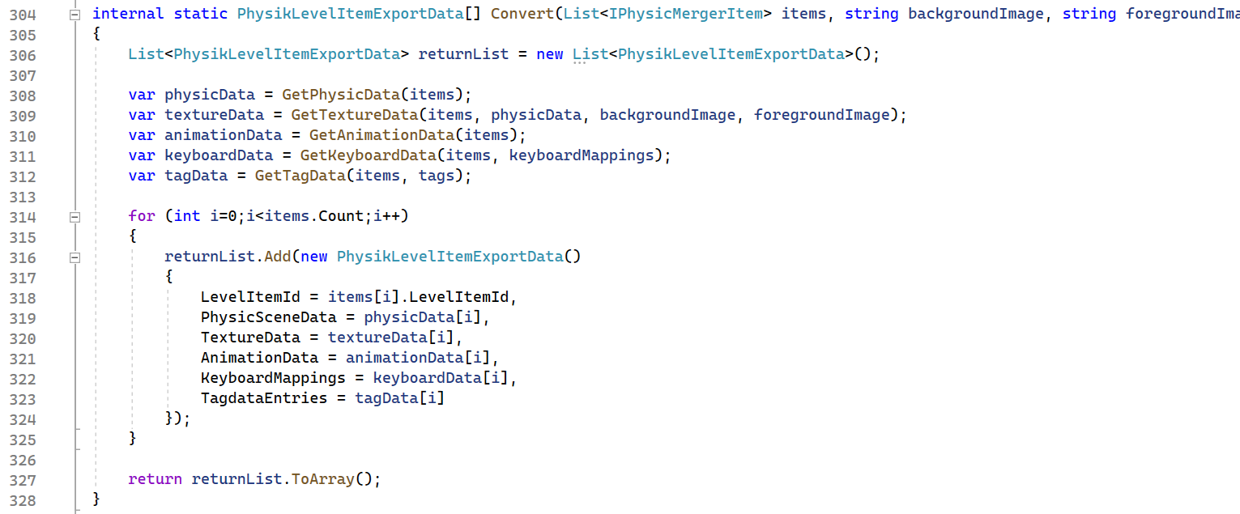
Siehe: Engine/05_Leveleditor/03_LevelToSimulator/PhysicItemConverter.cs
Dieses PhysikLevelItemExportData-Array wird zusammen mit den BackgroundItems in ein SimulatorInputData-Objekt konvertiert. Siehe Bild:
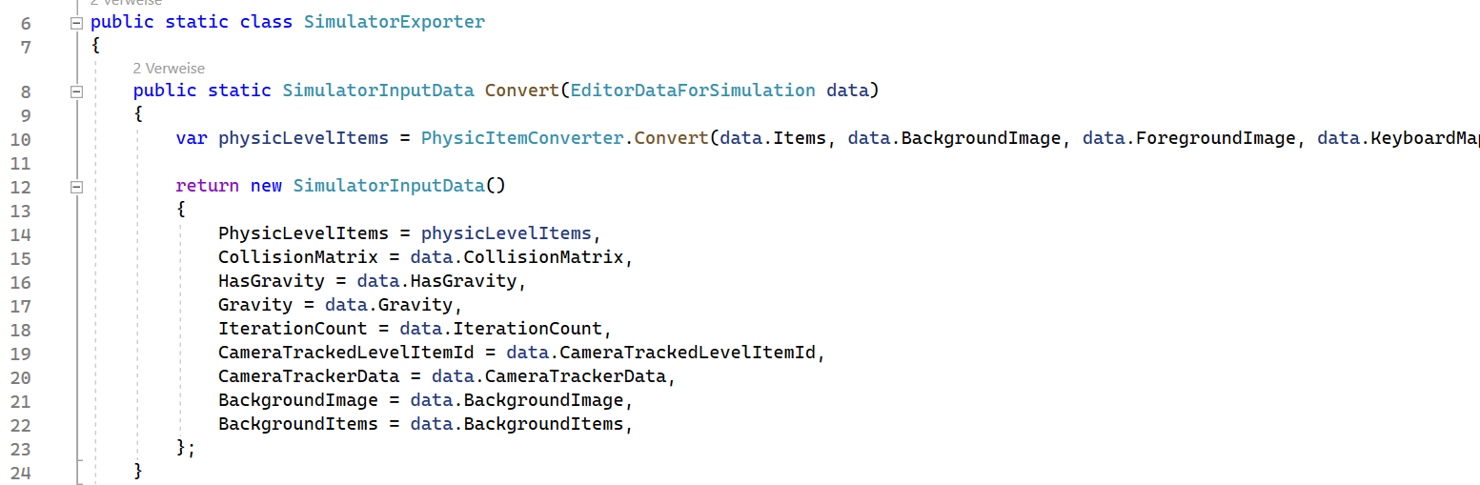
Siehe: Engine/05_Leveleditor/03_LevelToSimulator/SimulatorExporter.cs
Der EditorFileConverter wandelt eine LevelEditor-Datei in ein SimulatorInputData-Objekt um:
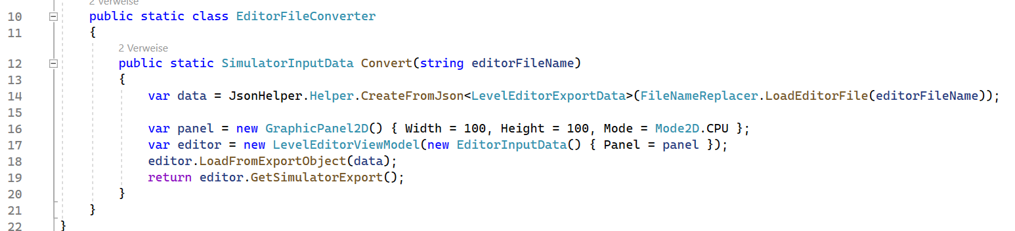
Siehe: Engine/05_Leveleditor/05_Editor/LevelEditorControl/EditorFileConverter.cs
Er wird vom GameSimulator im Konstruktor benutzt:
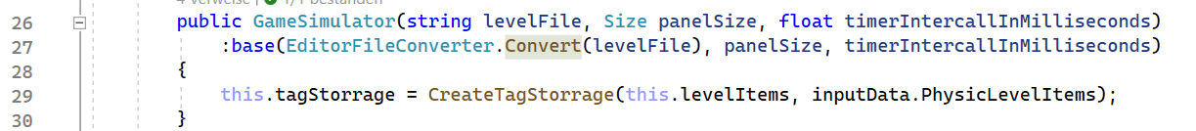
Siehe: Engine/08_GameHelper/GameHelper/Simulation/GameSimulator.cs

welcher den Simulator als Basisklasse hat, welcher den ExporToRuntimConverter benutzt, um die Export-Daten von den PhysicLevelItems in eine PhysikScene umwandelt.
Siehe: Engine/05_Leveleditor/04_Simulator/Simulator/Simulator.cs
Dabei haben die RuntimeLevelItems die Aufgabe all die IPublic-Objekte zusammen zu fassen, welche zum gleichen LevelItem gehören.
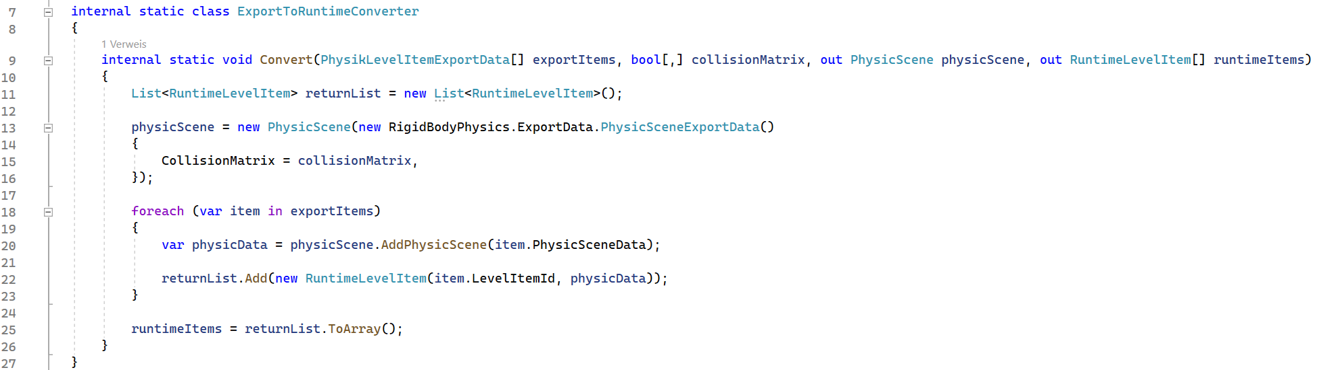
Siehe: Engine/05_Leveleditor/04_Simulator/Simulator/ExportToRuntimeConverter.cs
Es gibt also ein PhysicScene-Objekt, was eine Menge von IPublic-Objekten hat. Die RuntimLevelItem-Objekte verweisen dann jeweils auf eine Teilmenge von dieser IPublic-Objekteliste.
Die Idee ist nun, das jedem IPublic-Nutzer die IPublic-Objekte zusammen mit sein ExportDaten rein gegeben werden und dass über das IPublic/RuntimLevelItem-Objekt hat man ein eindeutigen Schlüssel, worüber man an die ExportDaten erneut ran kommt oder wie man das Objekt aus dem IPublic-Verwender entfernt.
Konkret sieht das beim PhysicSceneDrawer so aus: Im Konstruktor wird die PhysicScene und ein VisualizerOutputData-Objekt rein gegeben. Die PhysicScene enthält N IPublicRigidBody-Objekte und das VisualisizerOutputData-Objekt enthält auch N TextureExportData-Objekte.
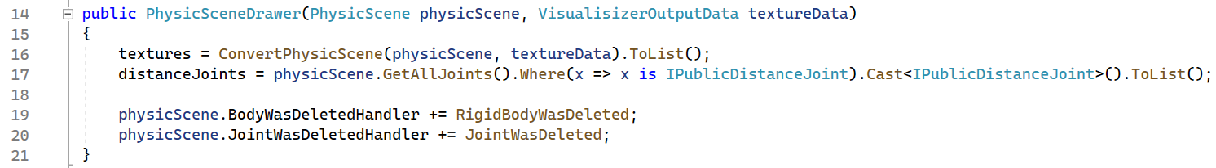
Siehe: Engine/04_AnimationAndTexture/TextureEditor/PhysicSceneDrawing/PhysicSceneDrawer.cs
Jedes IPublicRigidBody-TextureExportData-Paar wird genutzt um ein ITextureRigidBody-Objekt zu erzeugen:
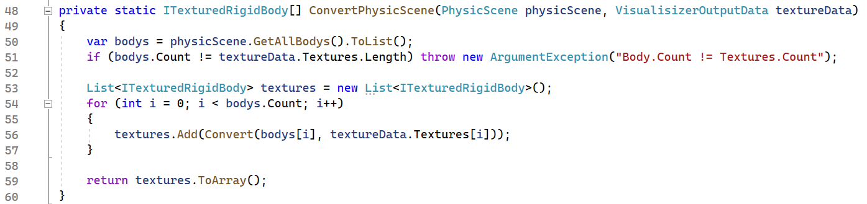
Siehe: Engine/04_AnimationAndTexture/TextureEditor/PhysicSceneDrawing/PhysicSceneDrawer.cs
Oder man kann auch im Nachhinein dann einzelne Körper hinzufügen:
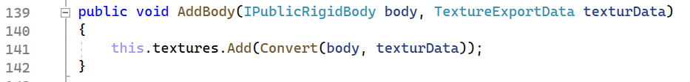
Über das IPublicRigidBody-Objekt kann ich dann die ExportDaten abfragen:
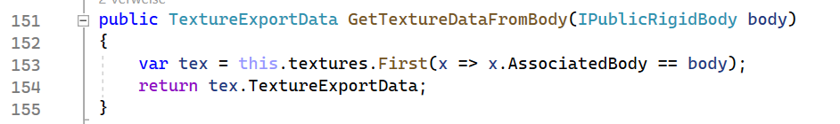
Wenn in der PhysicScene jemand ein RigidBody löscht, dann löst dass das BodyWasDeleted-Event aus, was vom PhysicSceneDrawer benutzt wird, damit er bei sich das ITextureRigidBody-Objekt löscht.
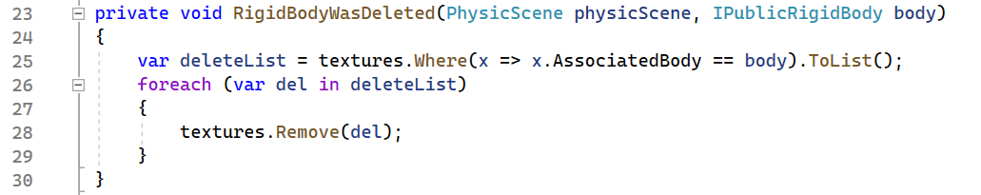
Das IPublicRigidBody-Objekt ist also der Schlüssel, um beim PhysicSceneDrawer Objekte hinzuzufügen, vorhandene Daten abzufragen oder ein Objekt zu löschen.
Bei den ganzen anderen IPublic-Objekt-Verwendern hat man nicht nur ein einzelnen Körper oder Gelenk sondern eine ganze Liste von Objekten. All diese Klassen nutzen deswegen als Schlüssel ein PhysicScenePublicData-Objekt, welches erzeugt wird, wenn man ein PhysicSceneExportData-Objekt der PhysicScene hinzufügt:
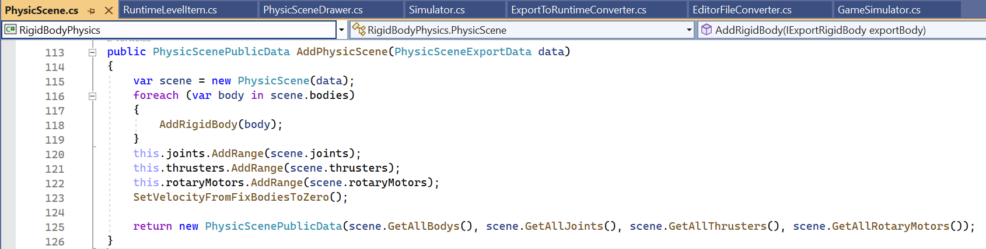
Der LevelItemAnimator und LevelItemKeyboardHandler nutzt das PhysicScenePublicData-Objekt als Schlüssel und sie bekommen jeweils die ExportDaten als Input um somit bei sich intern Objekte anzulegen, welche mehrere RigidBodys/Joints verwenden:
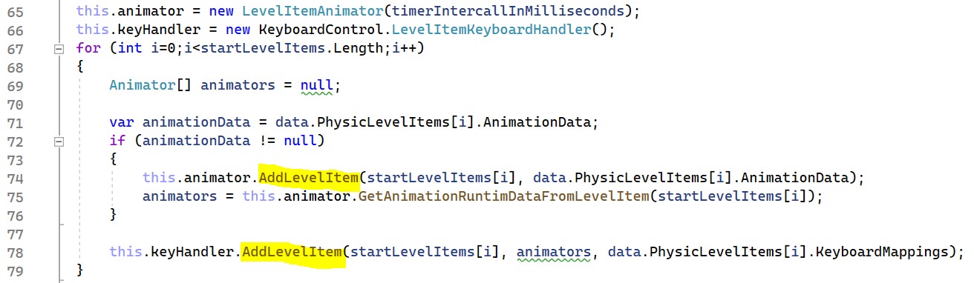
Siehe: Engine/05_Leveleditor/04_Simulator/Simulator/Animation/LevelItemAnimator.cs
Auch diese Klassen können über diesen Schlüssel dann ihre ExportDaten nach außen geben oder man kann damit dann auch ihre internen Objekte löschen:
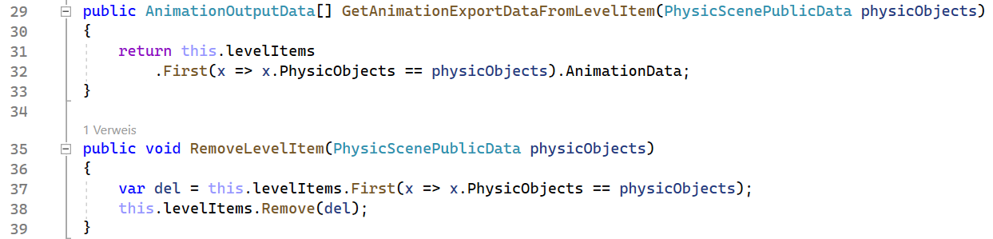
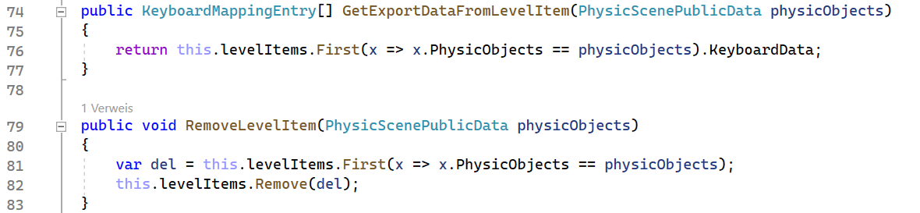
Siehe: Engine/05_Leveleditor/04_Simulator/Simulator/
Das gleiche gilt auch für den SimulatorTagDataStorrage. Der Schlüssel ist wieder ein PhysicScenePublicData-Objekt und es gibt wieder die Add,GetExport,Revmove-Funktionen:
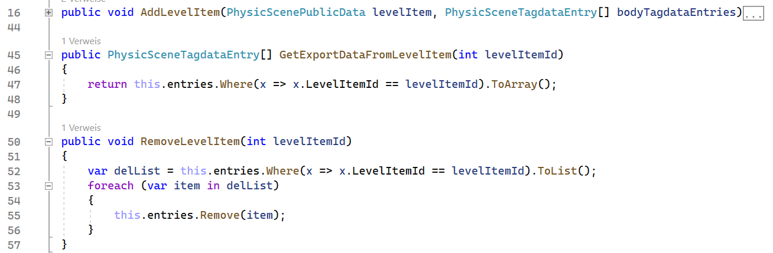
Siehe: Engine/08_GameHelper/GameHelper/Simulation/RigidBodyTagging/SimulatorTagStorrage.cs
Somit ist also die Grundidee für der Verwaltung von LevelItems im Simulator:
Der Leveleditor/Konverter stellt ExportData-Objeke bereit.
Diese Export-Objekte werden der PhysicScene gegeben worauf hin sie IPublic/PhysicScenePublicData-Objekte erzeugt.
Diese Objekte fassen all die Einzelobjekte von ein LevelItem zusammen und sind der Schlüssel für den PhysicSceneDrawer, LevelItemAnimator, LevelItemKeyboardHandler und SimulatorTagStorrage (IPublic-Nutzer)
Alle IPublic-Nutzer haben jeweils eine Add,GetExport,Remove-Funktion.
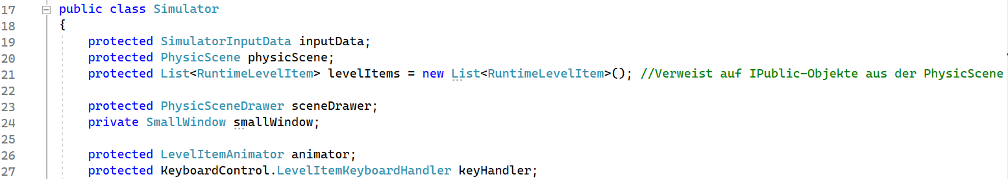
Will ich nun von ein LevelItem alle ExportDaten haben, dann ermittle ich zuerst über die LevelItemId das Schlüsselobjekte und rufe damit dann von jeden IPublic-Nutzer seine ExportDaten ab. Ich kann dann eine Kopie von den ExportDaten erzeugen und diese Kopie auch bearbeiten (andere LevelItem-Position/Skalierung/Rotation) und dieses Kopie füge ich dann beim GameSimulator wieder ein, indem zuerst ein neues Schlüsselobjekt erzeugt wird und dann werden alle IPublic-Nutzer mit Daten befüllt.
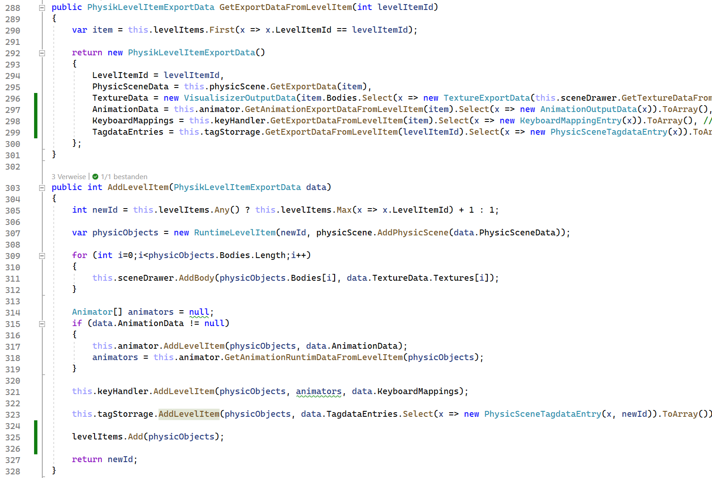
Siehe: Engine/08_GameHelper/GameHelper/Simulation/GamSimulator.cs
So kann nun ein Objekt dupliziert und gelöscht werden. Zuerst wird im LevelEditor ein LevelItem erzeugt, was per Tag den Name „Original“ bekommt. Ich ermittle von diesen Objekt die LevelItemId und lass mir die ExportDaten dann geben und lösche es aus dem Simulator.
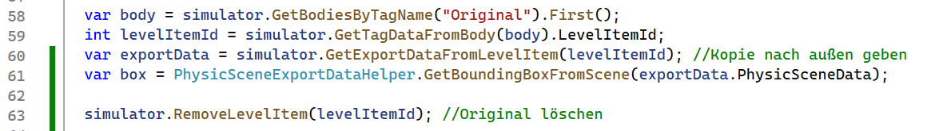
Siehe: Engine/07_DynamicObjCreation/DynamicObjCreation.UnitTests/InsertLevelItemTest.cs
Diese Kopie bearbeite ich dann mit MoveToPivotPoint und füge es wieder ein. Da es ja möglich ist, dass ich das Objekt mehrmals mit gleichen TagName einfüge, ist es nötig, dass ich bei den GetBody/Joint/..ByTagName zusätzlich noch die LevelItemId angebe, um auf die Körper und Gelenke vom jeweiligen LevelItem zuzugreifen.
